[ETI] – Evidencia de Teste Intergrado

Pipeline_INPE_FocosQueimadas_Diaria - csv
- API/capture_raw_focos_diario_d
- bronze/ingesta_d_foco_queim
table: datamasters.b_inep.focos_queimadas_diario

- silver/process_d_foco_queim_silver
table: datamasters.s_inep.d_foco_queim_format

- gold/d_foco_queim_gold_agregado
table: datamasters.g_inep.d_focos_queimadas_agg

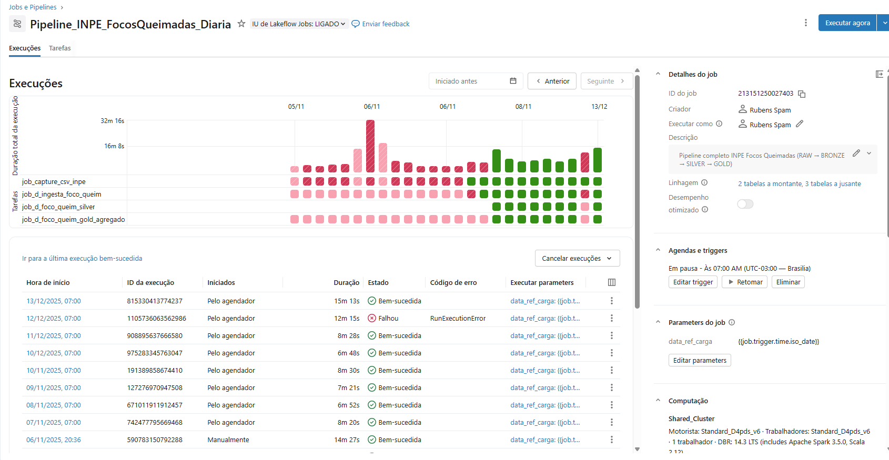

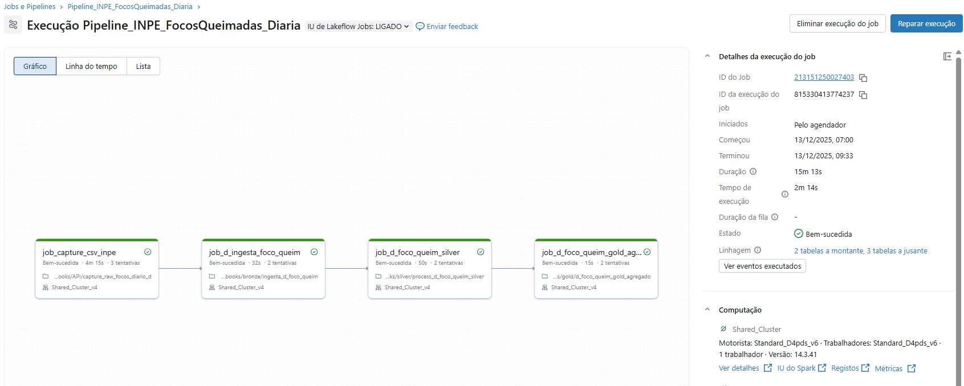

Captura de arquivo .csv

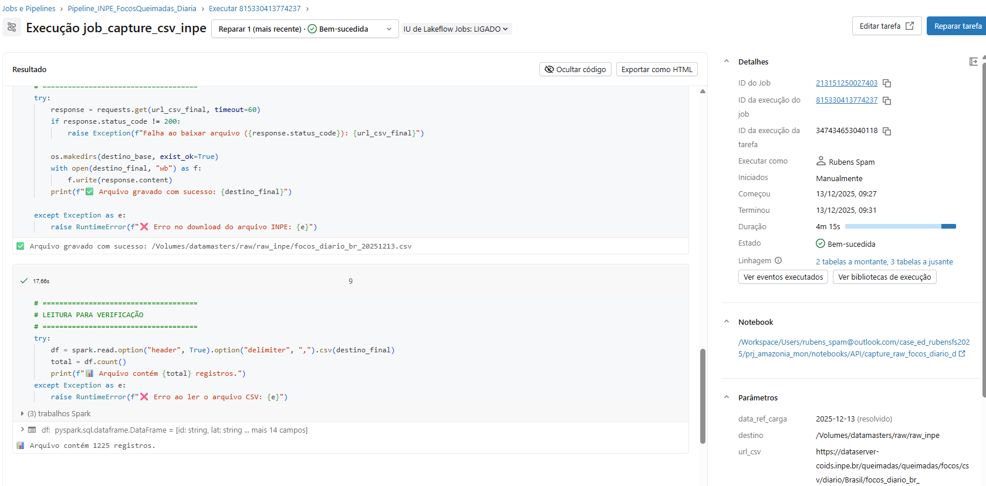

/Volumes/datamasters/raw/raw_inpe

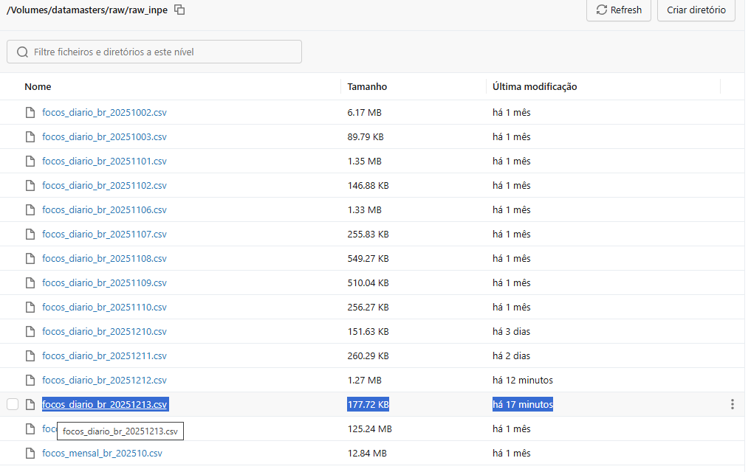

Gravação de tabela b_inep.focos_queimadas_diario

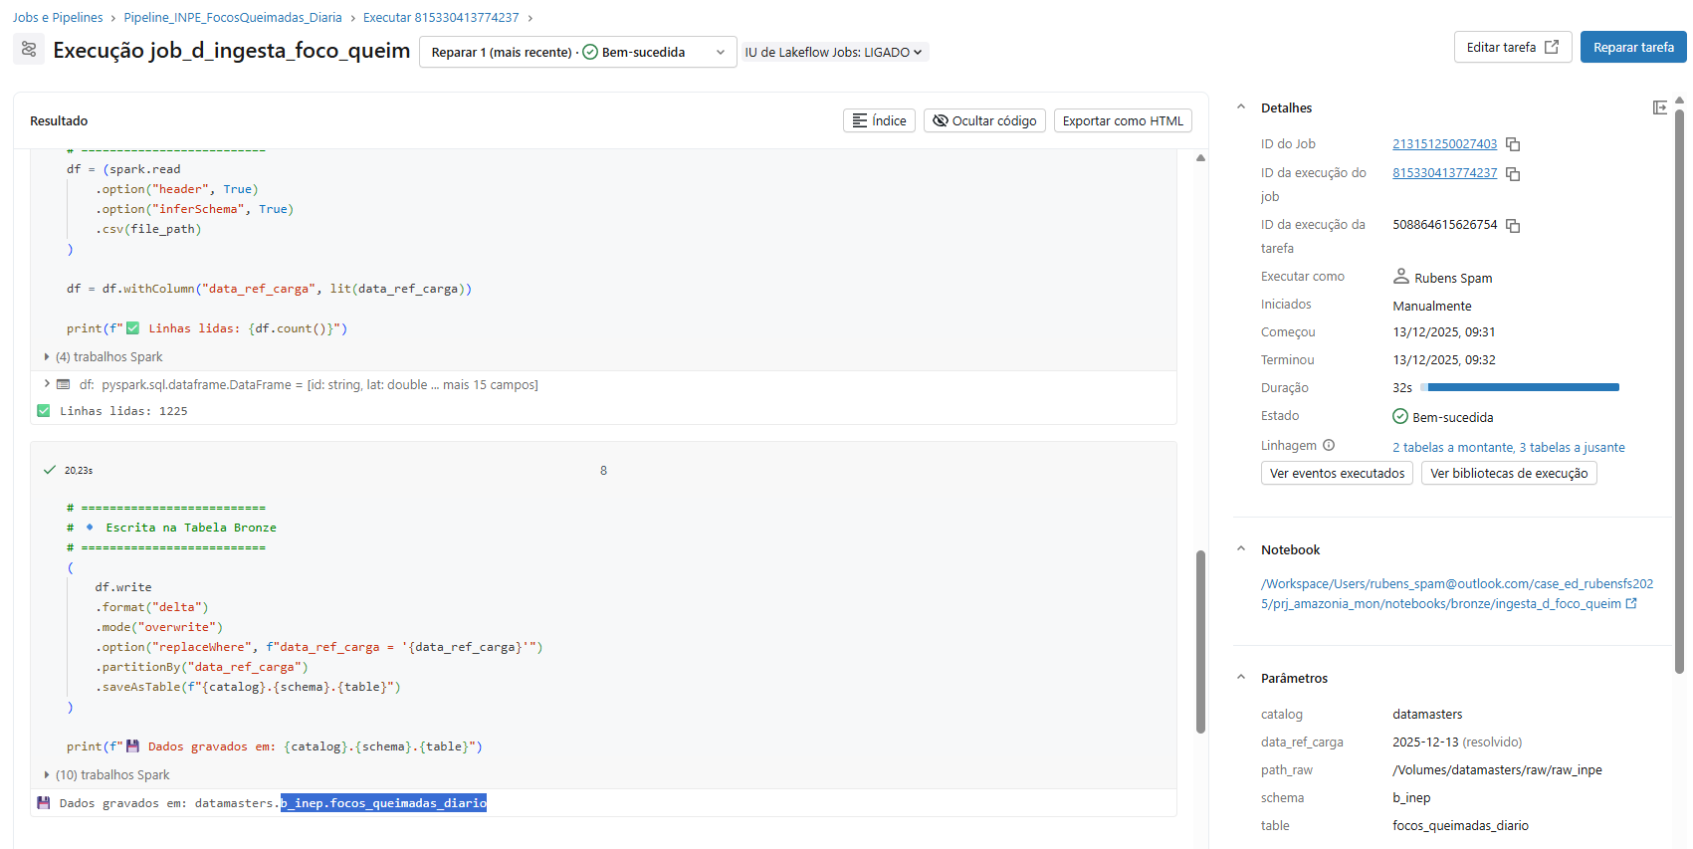

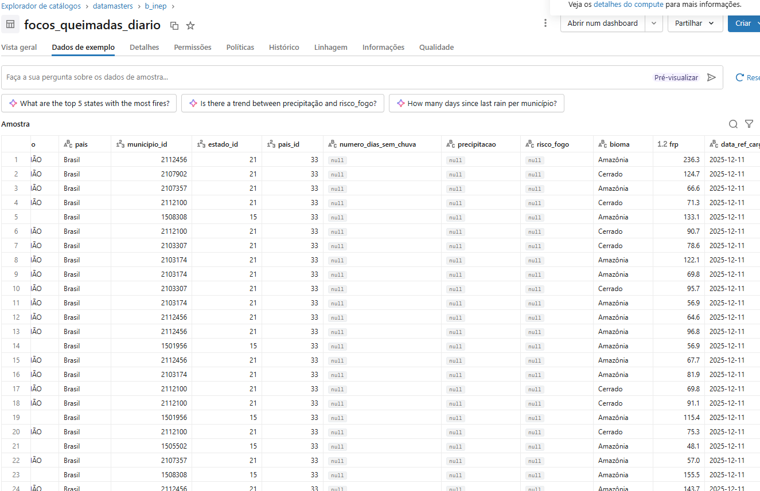

Gravação de tabela s_inep.d_foco_queim_format

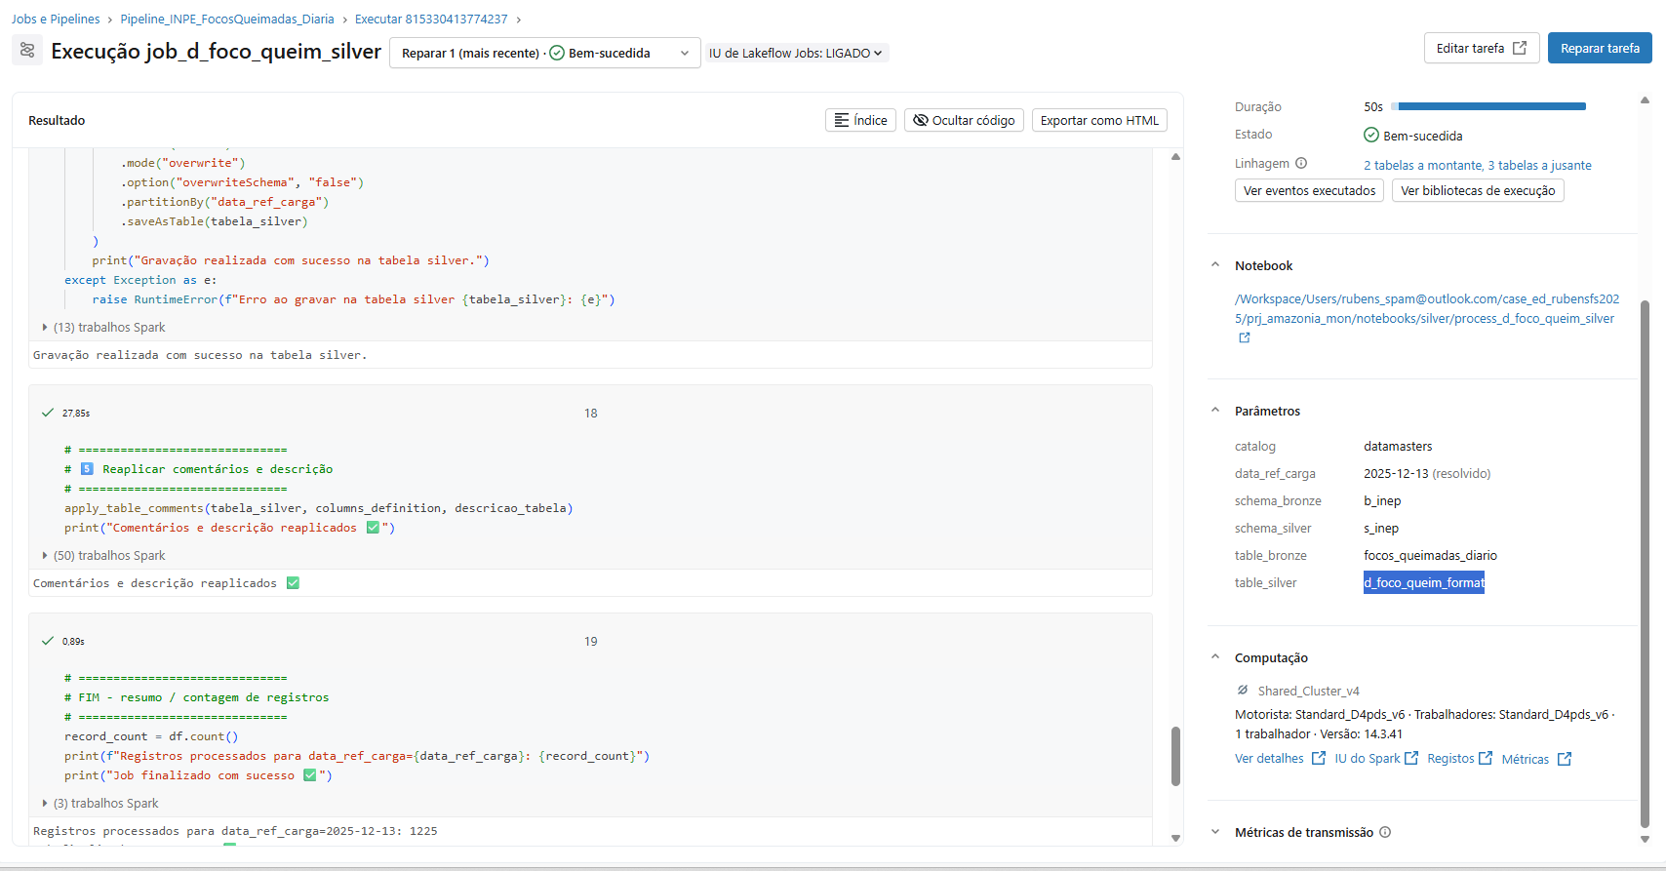

tabela silver com add de descrição de campos

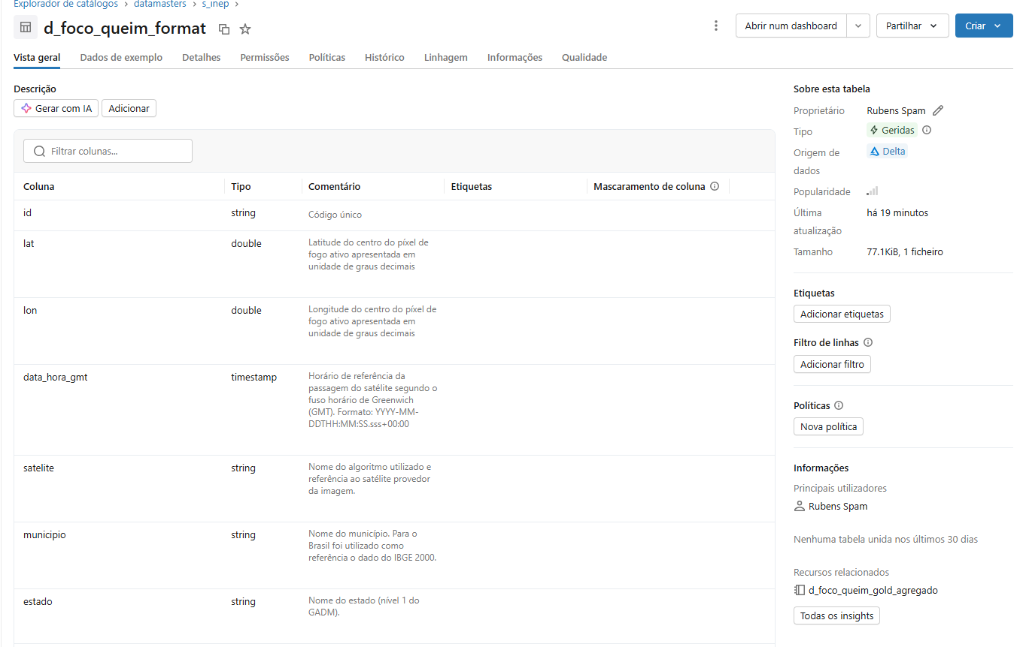

E campos formatados

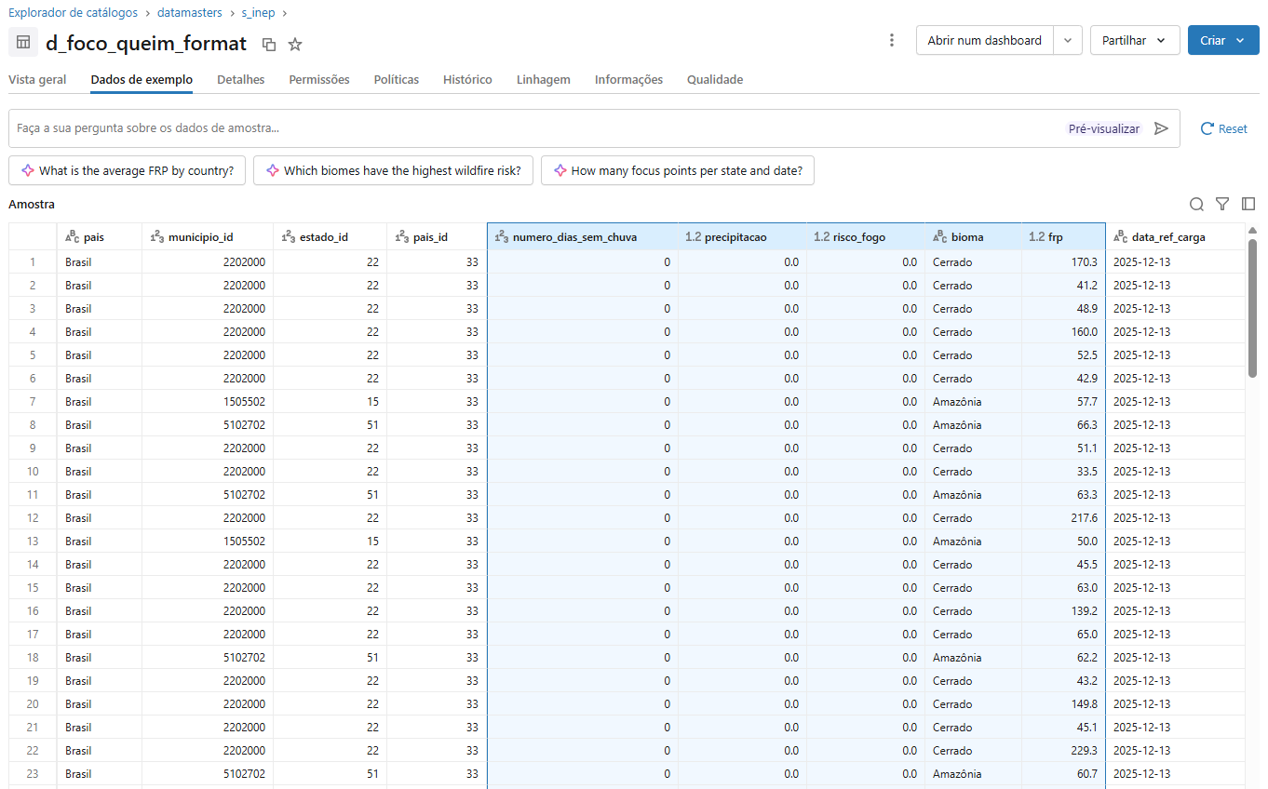

Gravação de tabela g_inep.d_focos_queimadas_agg

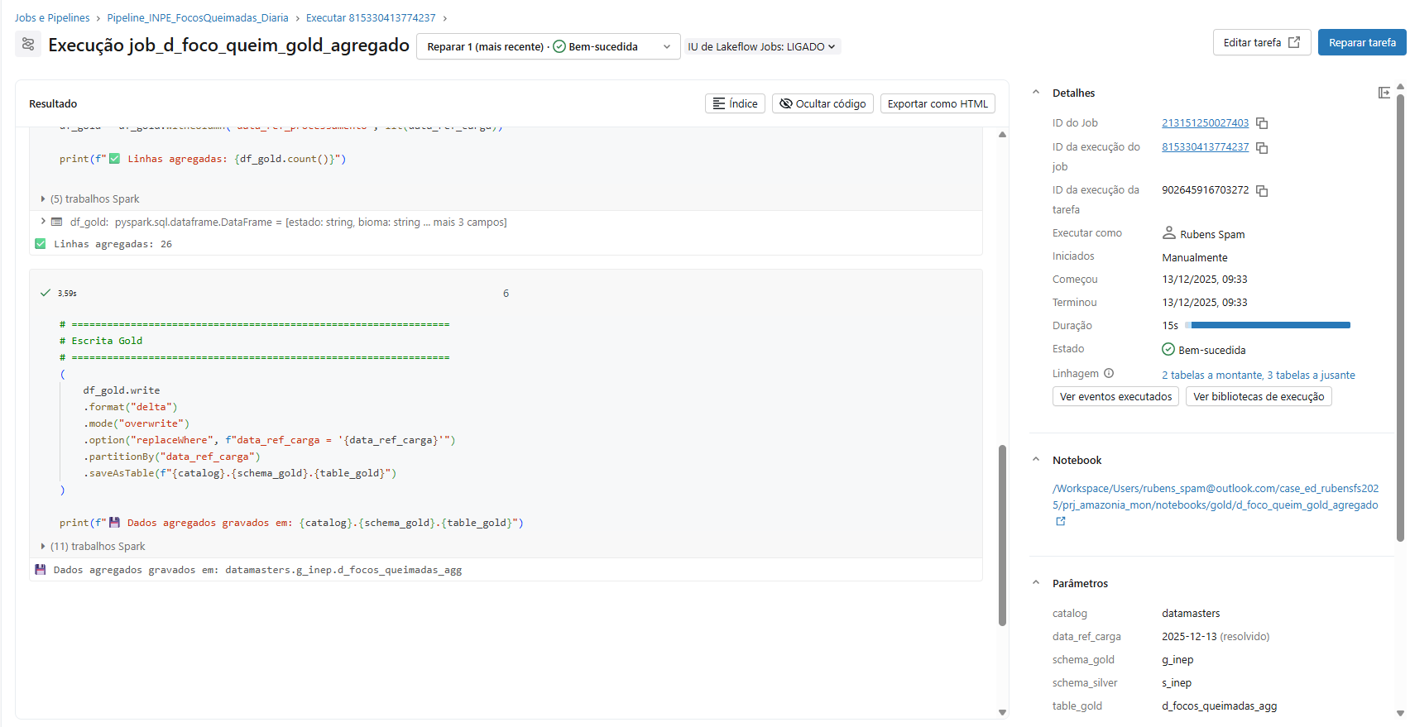

Tabela com agrupamentos de valores

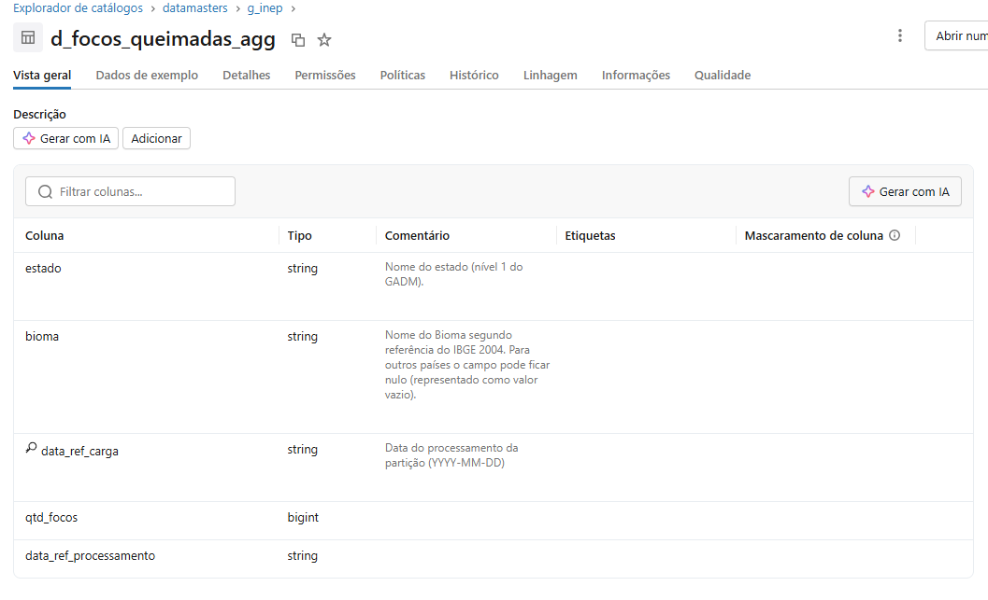

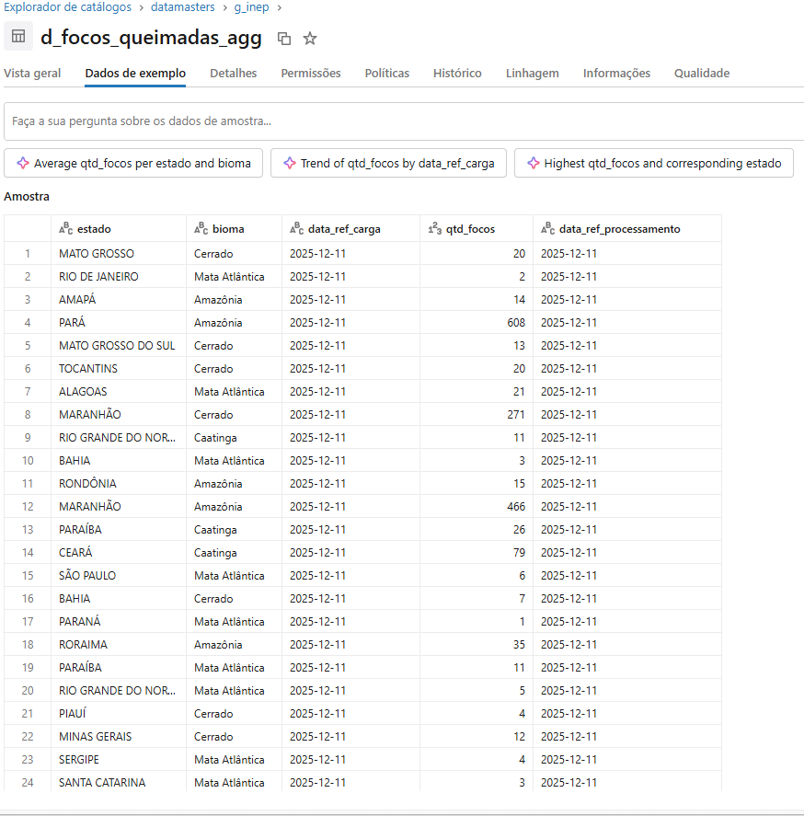

Pipeline_INPE_RiscoFogo_Diaria - .nc
- API/capture_ingesta_inpe_risco_fogo_diario
- bronze/ingesta_d_risco_fogo
- silver/d_firerisk_inc_silver
- gold/d_risco_fogo_gold_agg

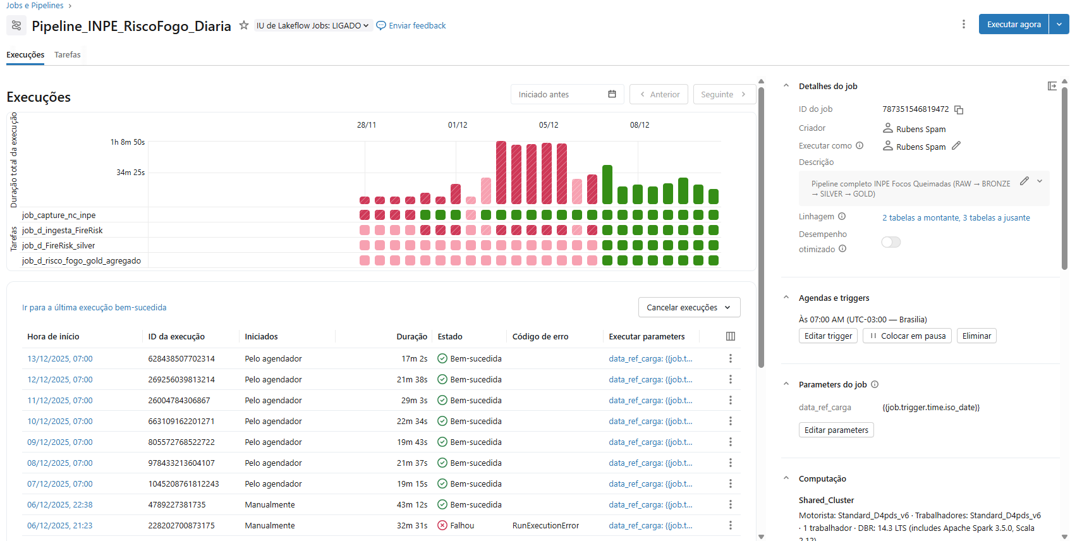

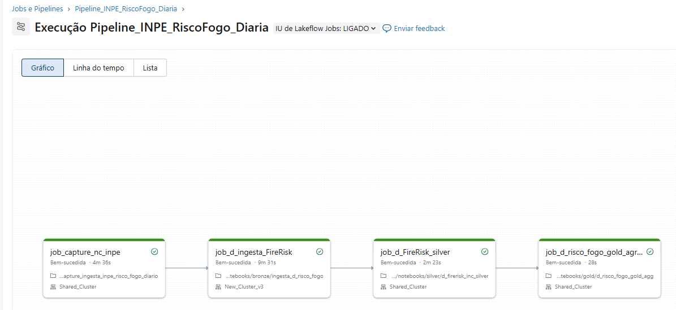

baixa de arquivo .nc

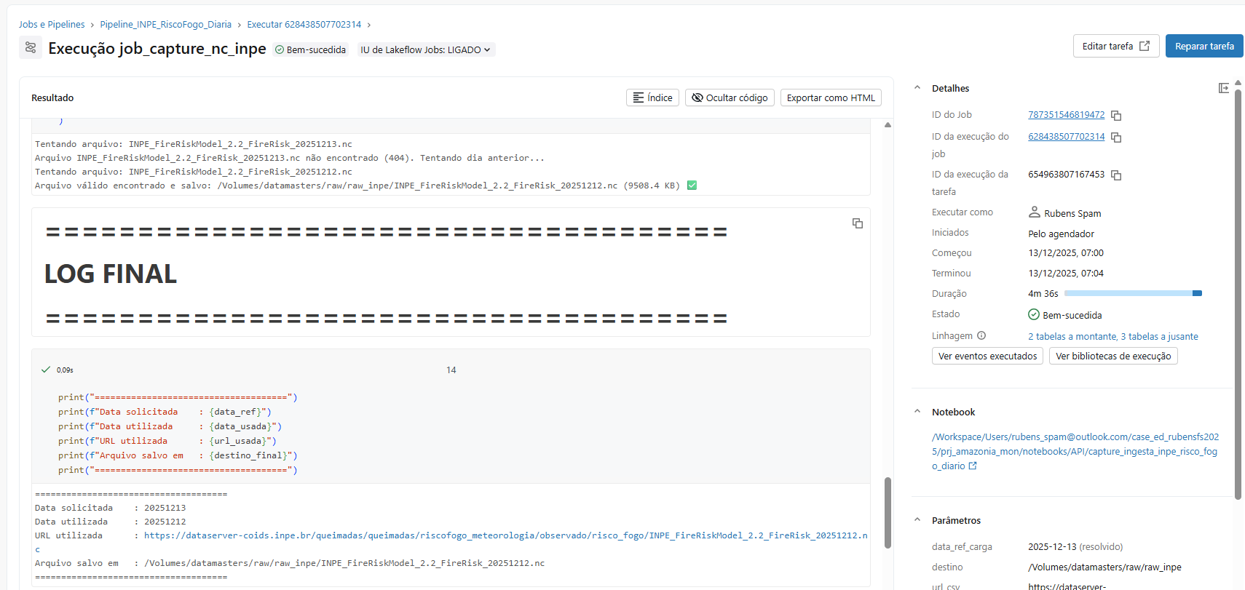

Arquivos baixados
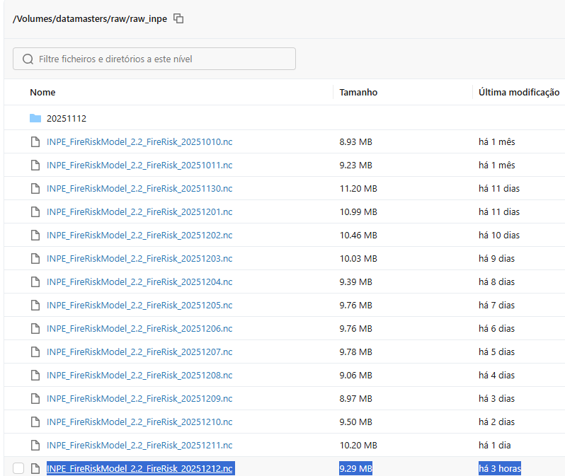

Gravação da tabela b_inep.risco_fogo_diario
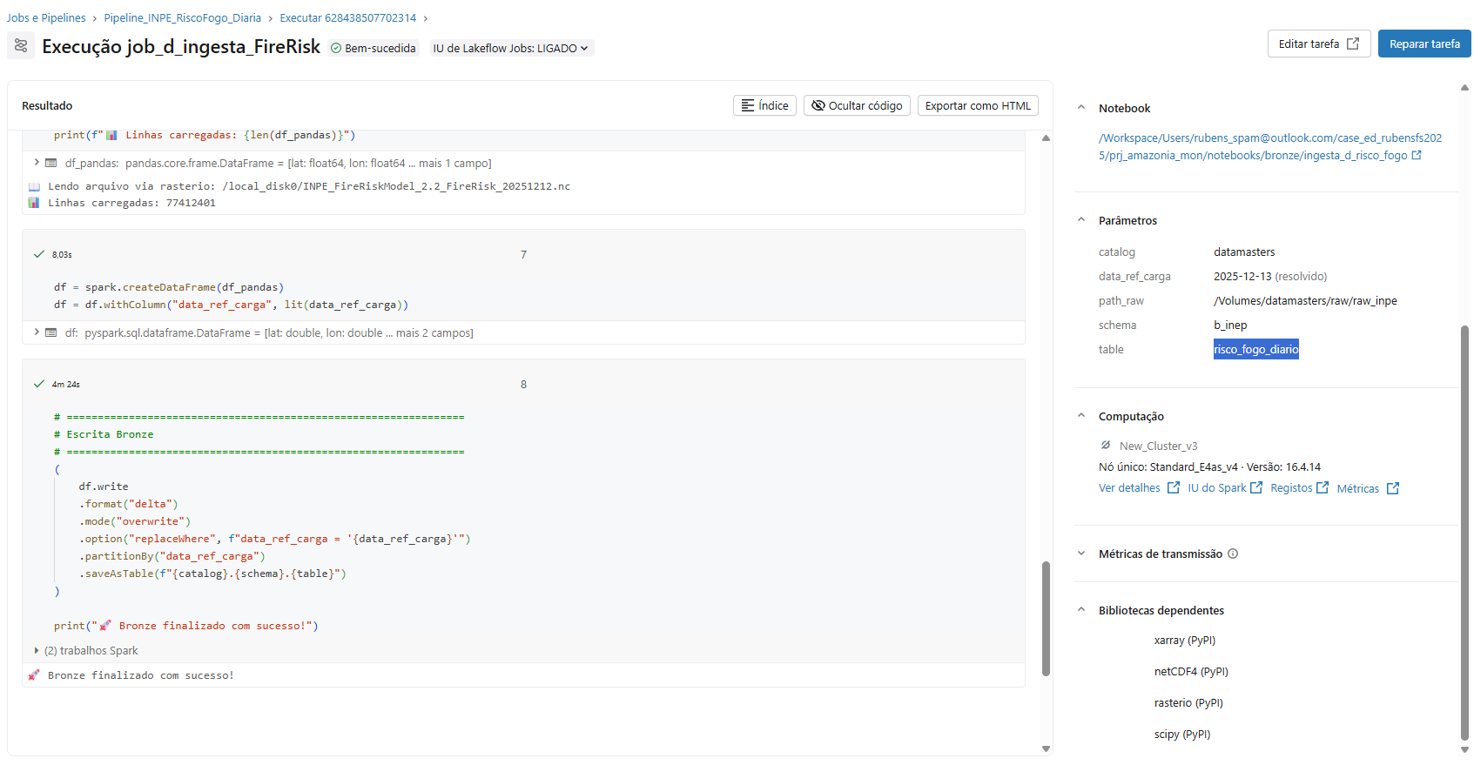

gravação de dados brutos

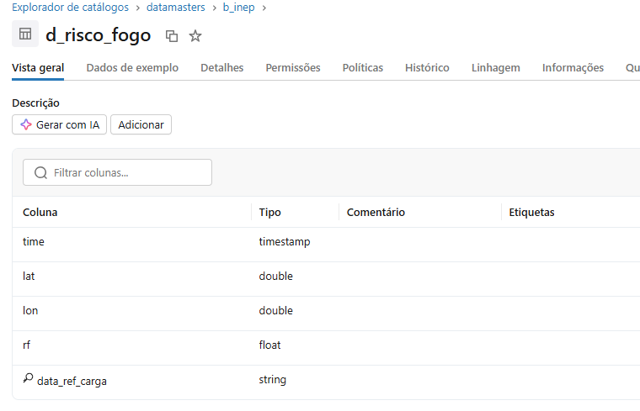
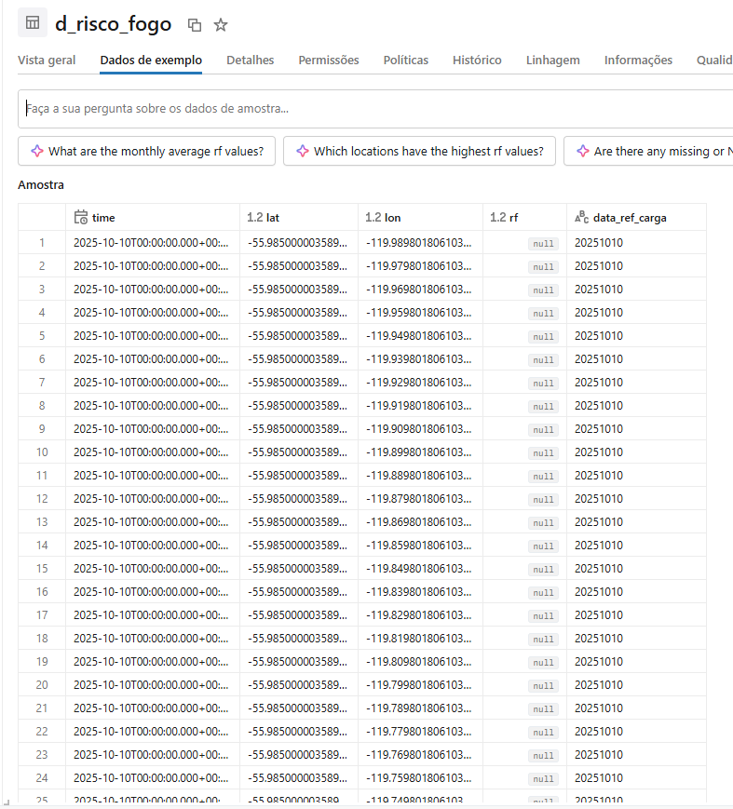

Gravação de tabela s_inep.d_risco_fogo_format

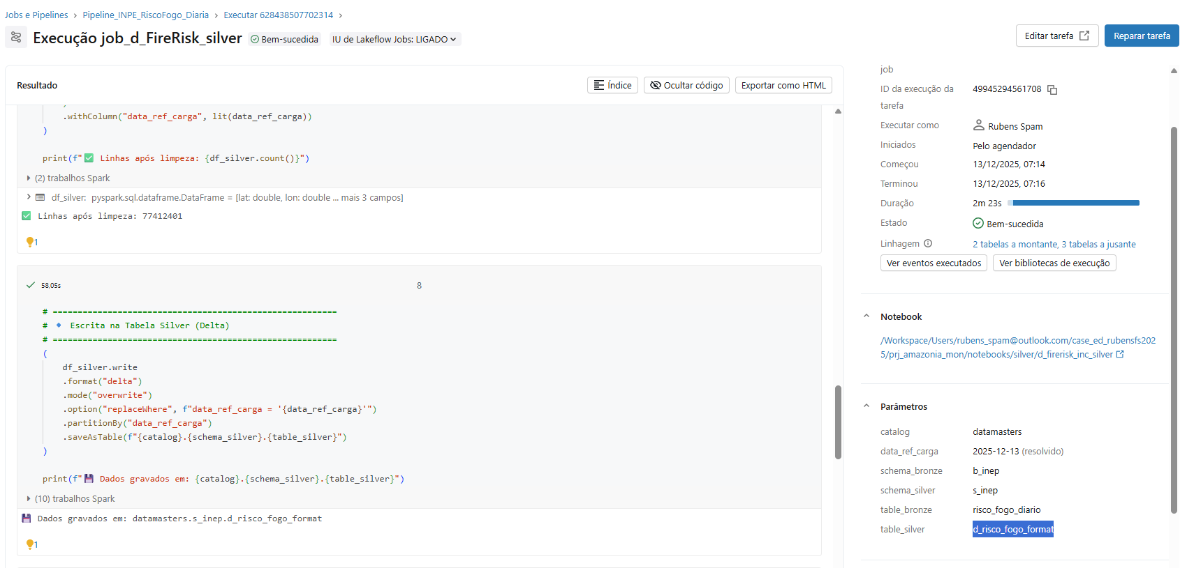
Inclusão de descrição de campos

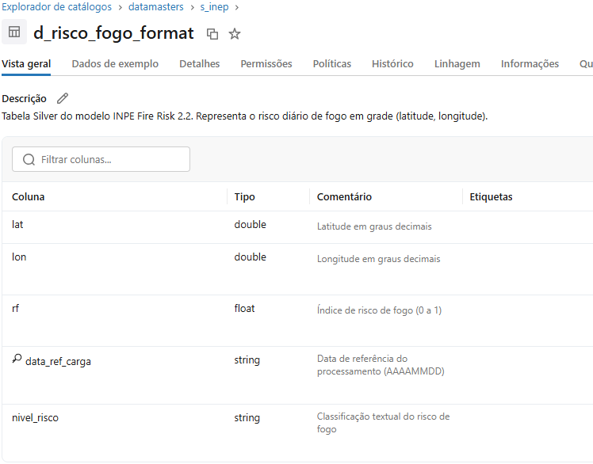

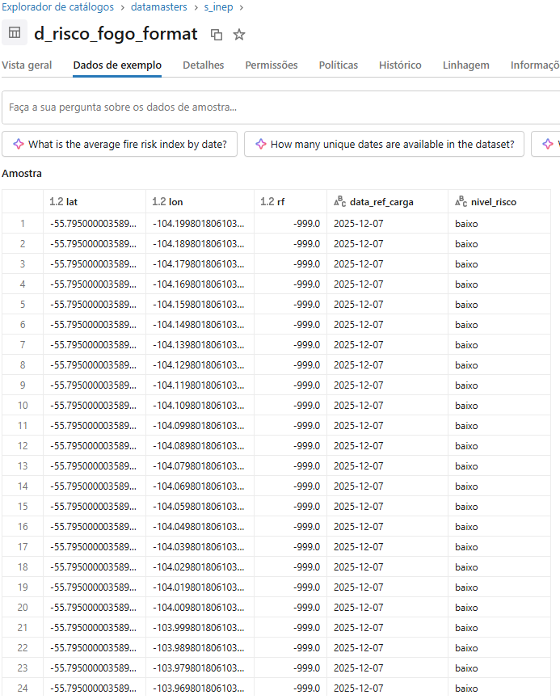

Gravação de tabela g_inep.d_risco_fogo_agg

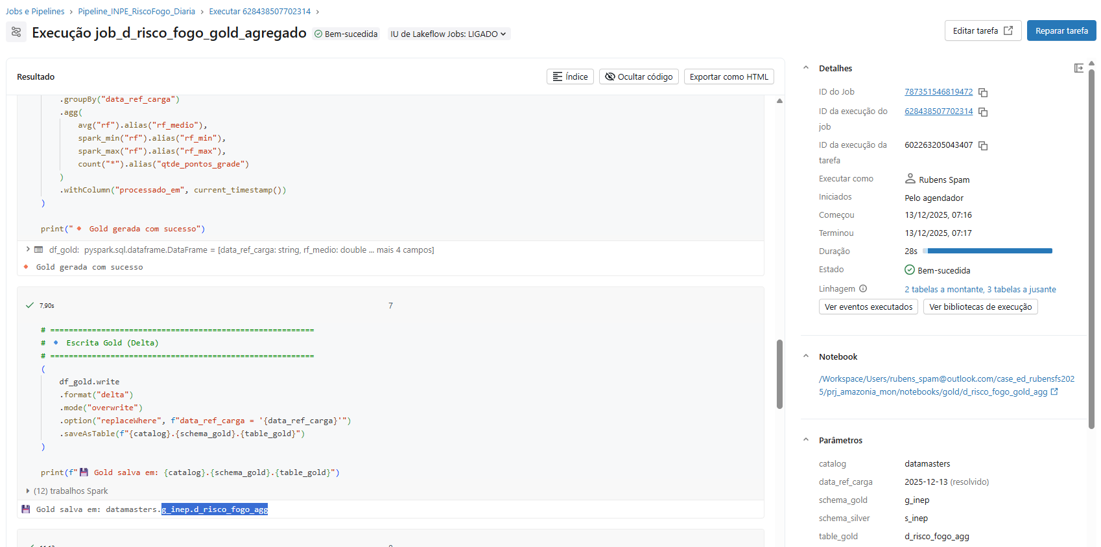

Criação de valores
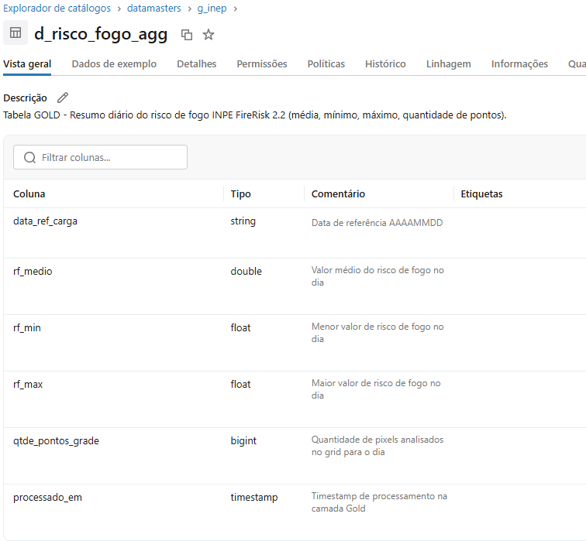

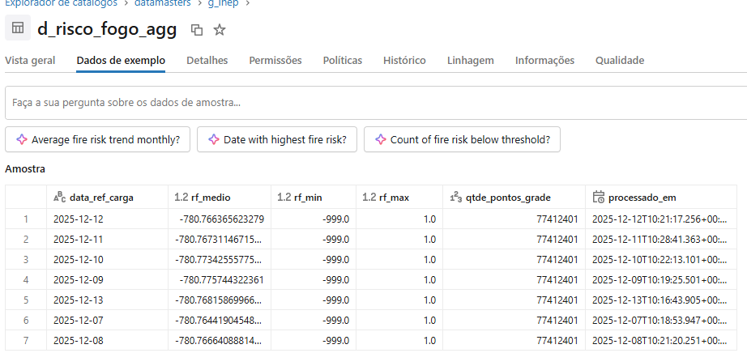

Pipeline_tbra_xml_Eventual.yaml - xml

- API/capture_ingesta_inpe_risco_fogo_diario
- bronze/ingesta_d_risco_fogo
table: datamasters.b_tbra.e_prodes_brasil

- silver/d_firerisk_inc_silver
table: datamasters.s_tbra.prodes_brasil_process

- gold/d_risco_fogo_gold_agg
table: datamasters.g_tbra.prodes_brasil_valor

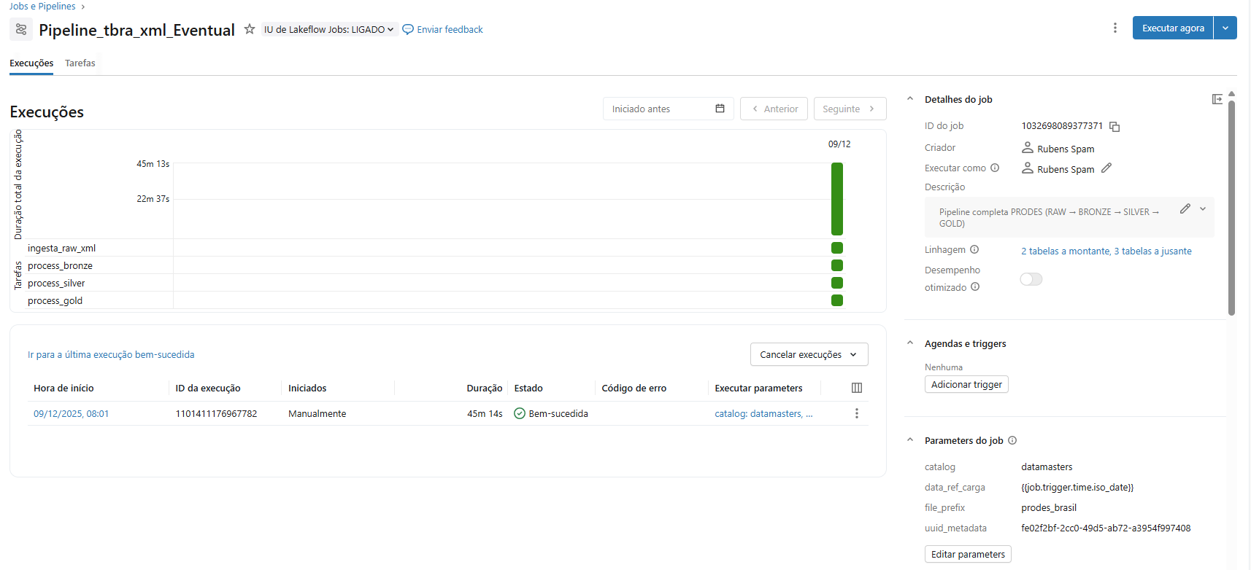

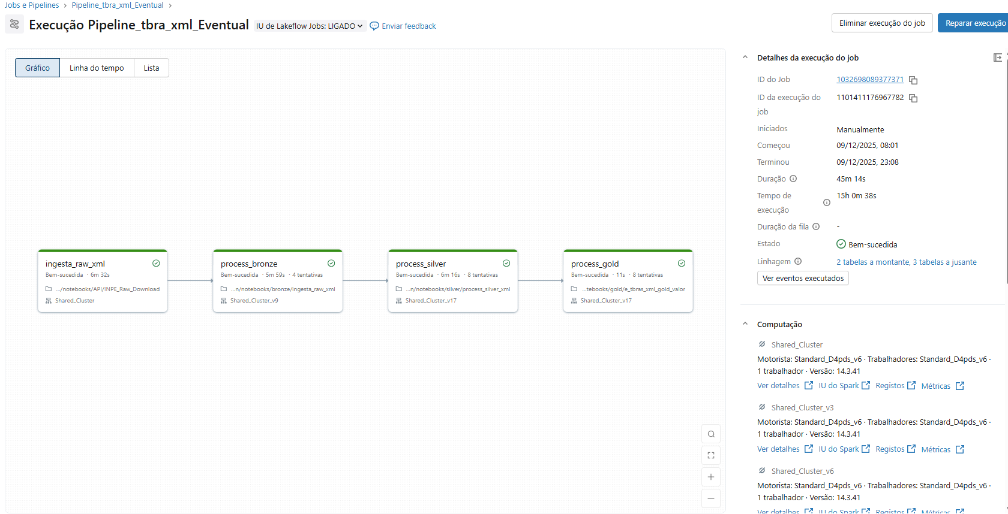

Captura de arquivo XML

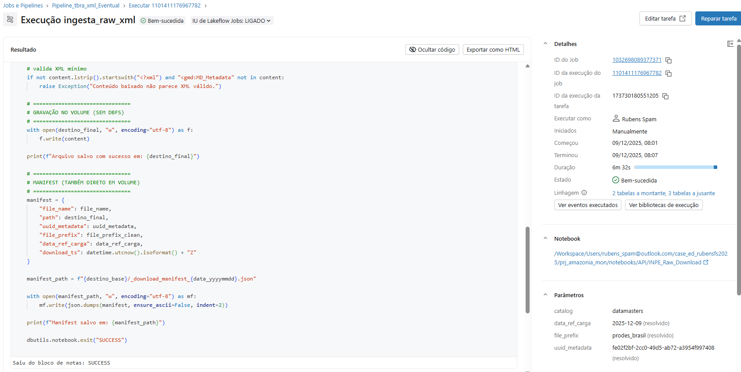

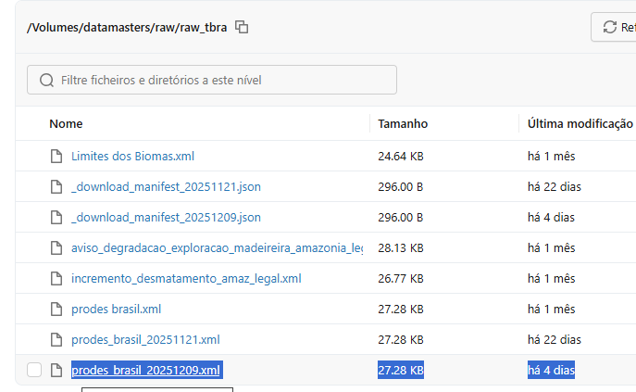

Gravação de tabela com dados brutos

b_tbra.e_prodes_brasil

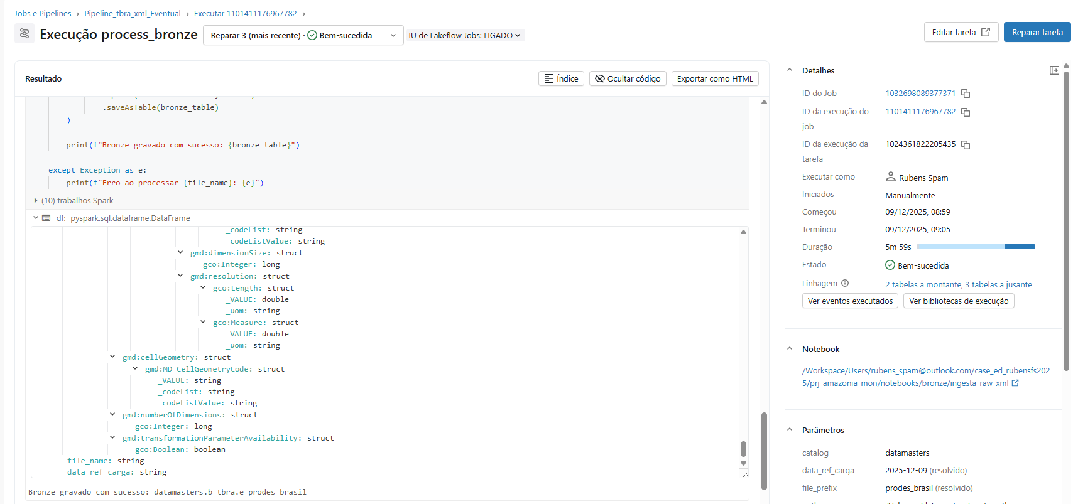

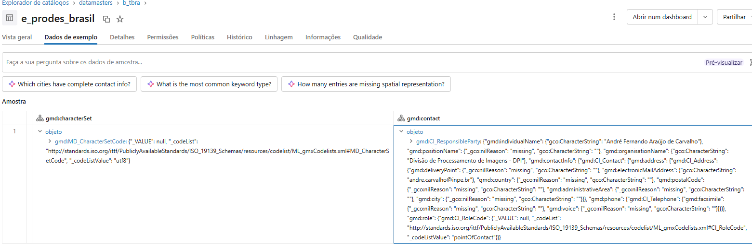

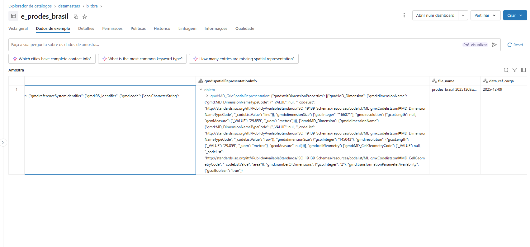

Gravação de silver com tratamento de tag, extração de valores para calunas e descrição detalhada

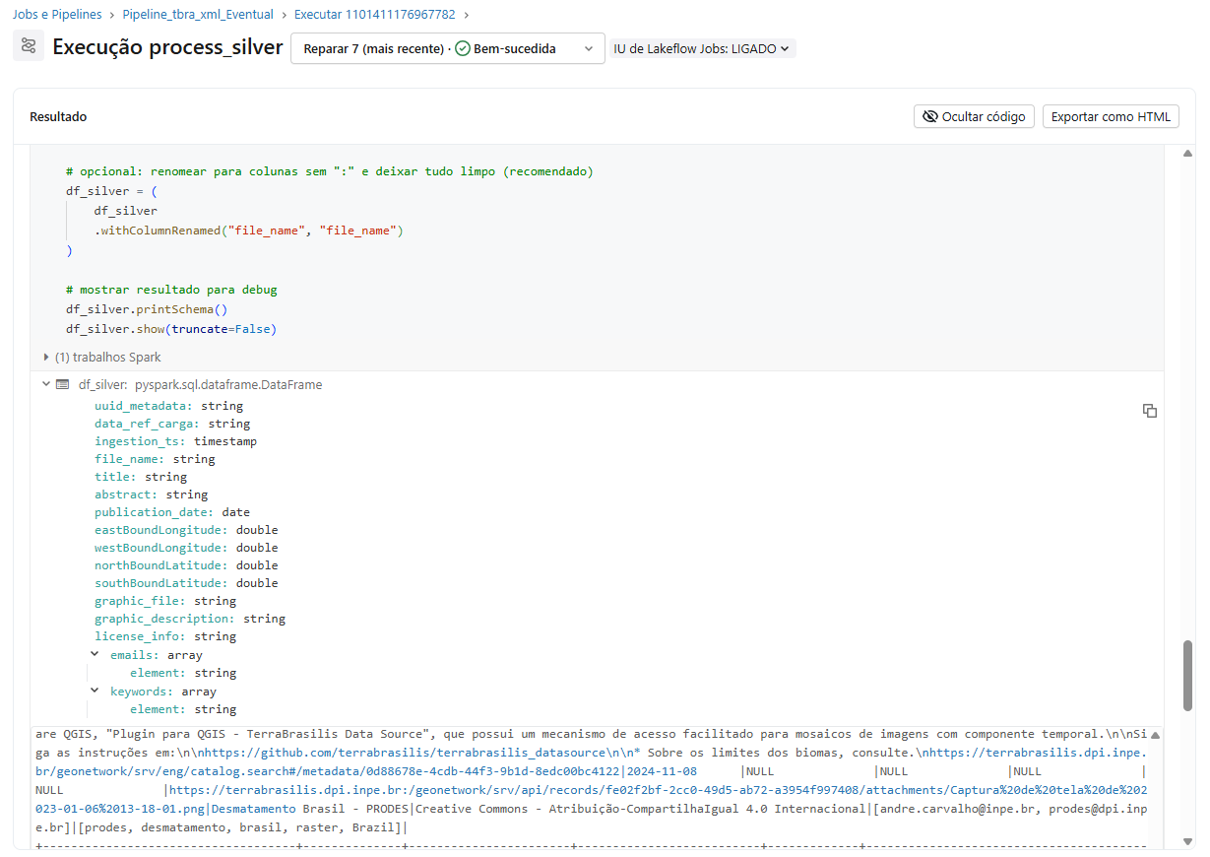
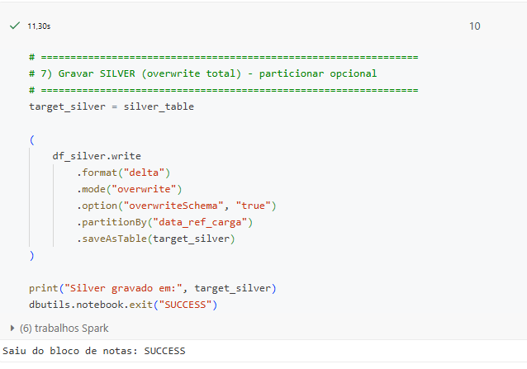

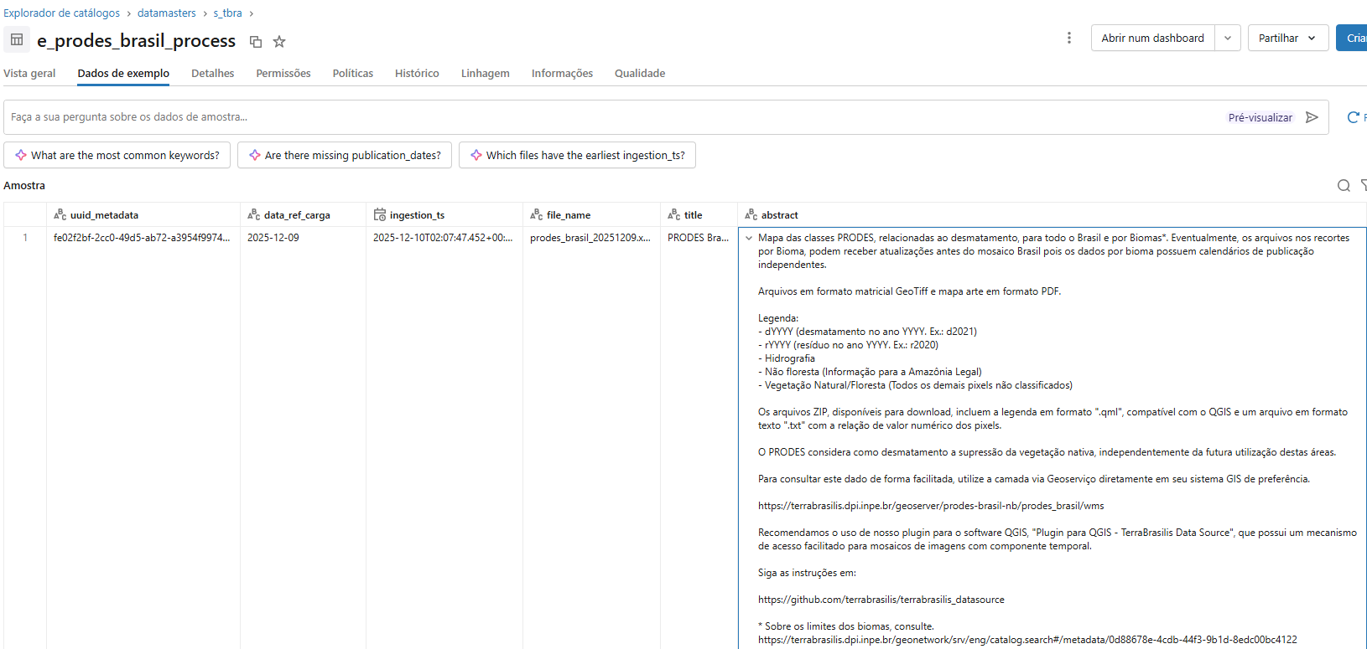

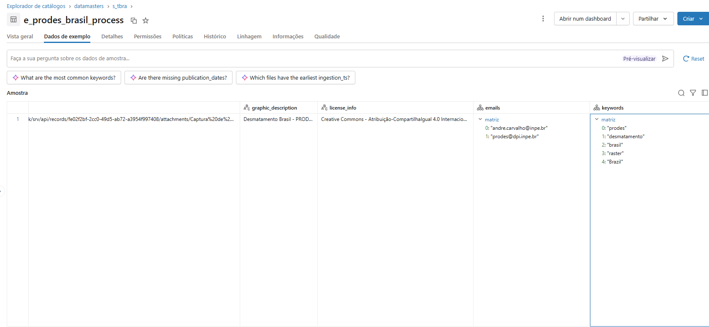

Gravação de tabela gold com criação de valores para relatórios
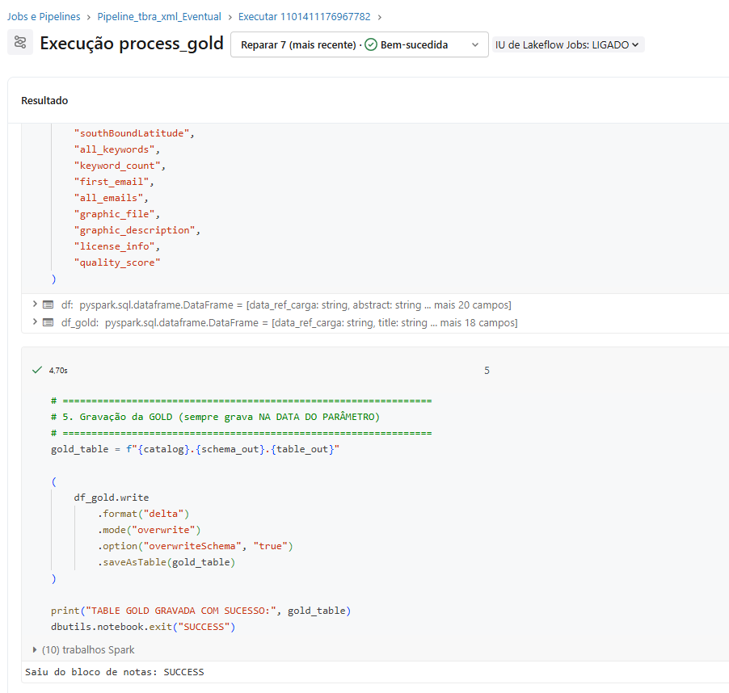
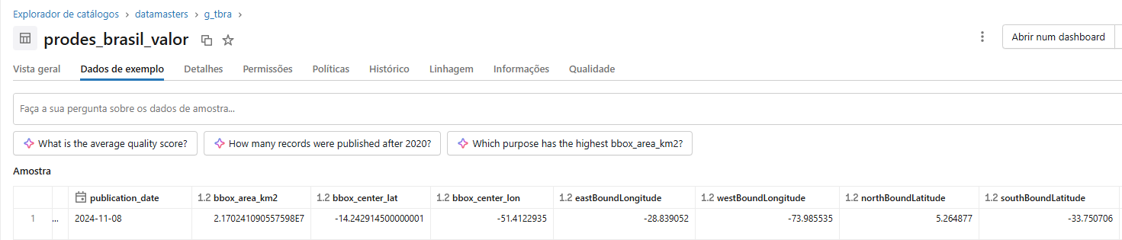

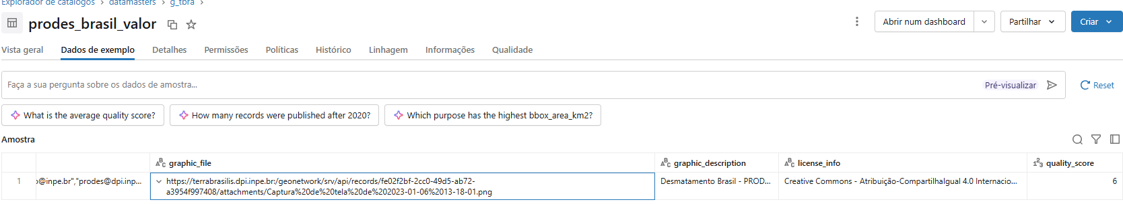

Pipeline_Inpe_Focos_Stream_Online - csv online

dataserver com atualização a cada 10 min
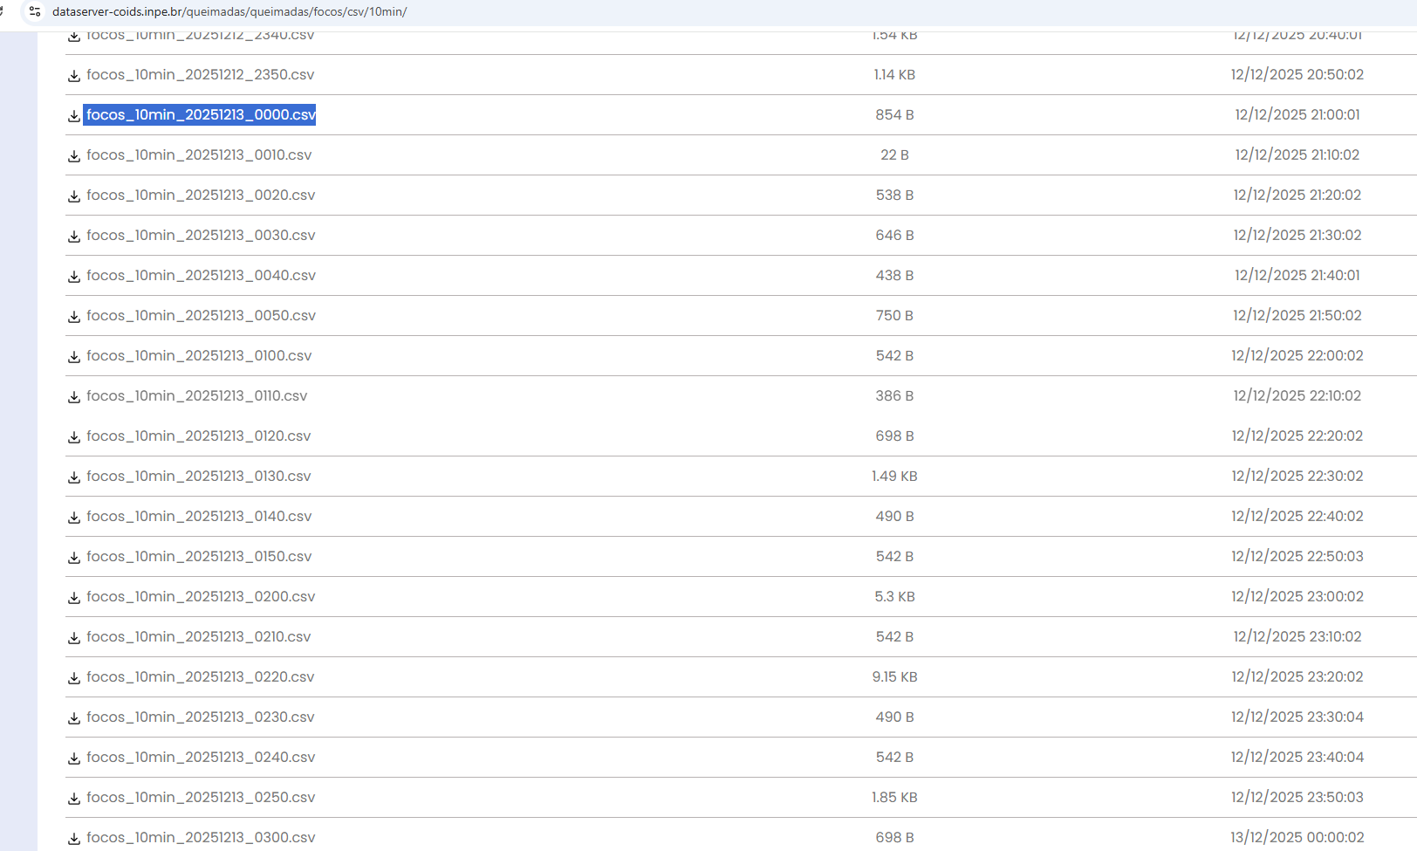

-Processo simplificado para extração de arquios em tempo real
Inpe_Focos_queim_Stream_10
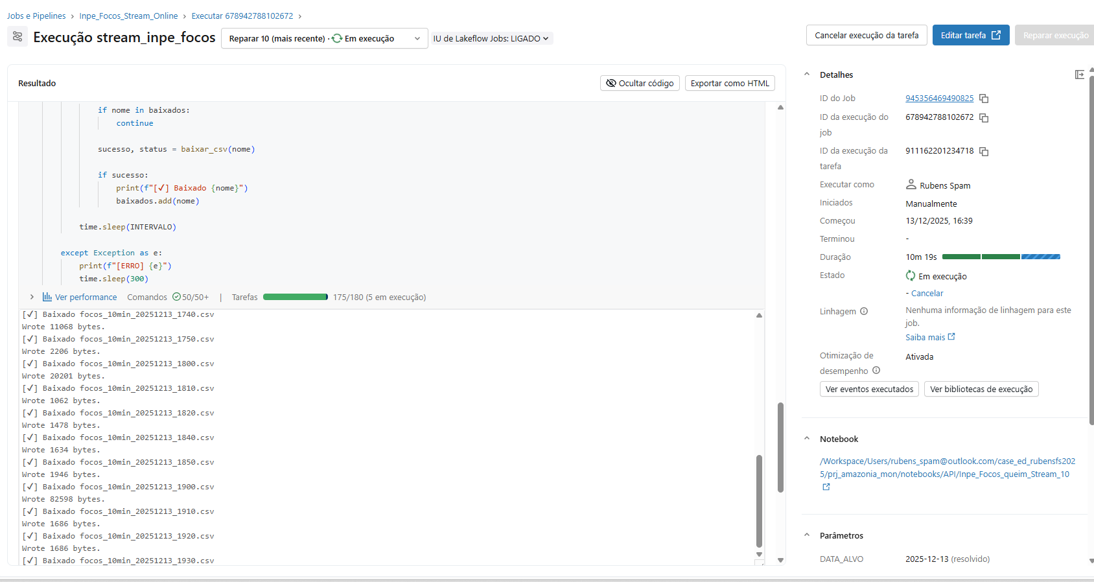

Arquivos baixados



